

**Ejecución y evaluación del plan de formación**

**Breve descripción:**

Este componente abarca recursos educativos, financieros y el recurso humano involucrado. Explora ambientes de aprendizaje, programas de formación y medios educativos. Describe estrategias formativas y metodológicas, tanto activas como pasivas, además de técnicas e instrumentos de evaluación, tipos de evaluación, planes de mejoramiento y técnicas de registro y sistematización de información educativa.

Tabla de contenido

Introducción 1

1. Recursos educativos 4

1.1 Recursos humanos 4

1.2 Recursos financieros 4

1.3 Material didáctico 5

2. Ambientes de aprendizaje 6

3. Programas de formación 7

4. Clasificación de medios utilizados 10

4.1 Recursos didácticos y educativos 10

4.2 Tecnologías de la Información y la Comunicación (TIC) 11

4.3 Materiales didácticos 12

4.4 Recursos multimedia y tecnologías emergentes 13

4.5 Ambientes de aprendizaje digitales y físicos 15

5. Estrategias para la formación 16

5.1 Estrategias centradas en el docente 16

5.2 Estrategias centradas en el estudiante 17

5.3 Estrategias centradas en el proceso 18

5.4 Estrategias centradas en el conocimiento 19

5.5 Estrategias de evaluación y seguimiento 21

6. Estrategias metodológicas 22

6.1 Metodologías activas 23

6.2 Metodologías pasivas 24

7. Material educativo 26

7.1 Material dentro del aula o ambiente de formación 26

7.2 Materiales fuera del aula 27

8. Técnicas e instrumentos de evaluación 27

8.1 Técnicas de observación 28

8.2 Técnicas de resolución de problemas 29

8.3 Técnicas de cuestionario 31

8.4 Técnicas de solicitud de productos 33

9. Evaluación de los aprendices 35

9.1 Tipos de evaluación 35

9.2 Características de la evaluación 36

9.3 Proceso evaluativo 37

10. Planes de mejoramiento 39

11. Técnica de registro y sistematización 40

Síntesis 43

Material Complementario 45

Glosario 46

Referencias Bibliográficas 48

Créditos 50

Introducción

El proceso educativo implica una serie de fases estructuradas que permiten evaluar y medir el desempeño de los estudiantes en un tiempo determinado. Este componente formativo se enfoca en identificar y caracterizar el proceso educativo a través de la identificación de las necesidades formativas de la población, la estructuración de contenidos, la planificación y clasificación de recursos, y la selección del modelo educativo a seguir. Su propósito es asegurar que las estrategias de enseñanza, aprendizaje y evaluación sean efectivas, ajustadas a las características del grupo y a los objetivos establecidos por el docente. Para lograr esto, se emplean técnicas de evaluación diagnóstica, sumativa, cualitativa, cuantitativa y formativa que permiten un seguimiento detallado del progreso y la asimilación de los conocimientos. Los procesos de seguimiento y evaluación han evolucionado para convertirse en herramientas de acompañamiento y mejora continua, reflejando un cambio de paradigma en la educación hacia un enfoque más integral y adaptativo.

1. Ejecución y evaluación del plan de formación

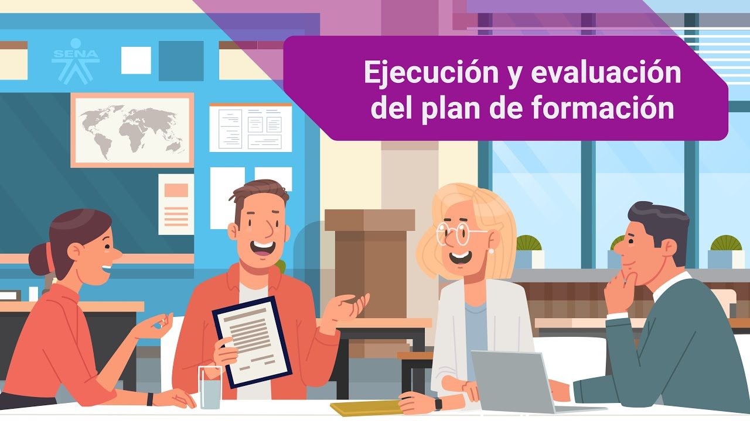

**[Enlace de reproducción del video](https://www.youtube.com/watch?v=rBrcFxkltzg)**

|  |
| --- |
| **Síntesis del video:** Ejecución y evaluación del plan de formación |
| El componente formativo "Ejecución y evaluación del plan de formación" abarca los aspectos esenciales para implementar y evaluar de manera efectiva un plan pedagógico.  Comienza con la identificación de recursos educativos, incluyendo recursos humanos, financieros y materiales didácticos.  Describe los ambientes de aprendizaje, tanto físicos como digitales, diseñados para optimizar el proceso educativo. También se destacan los programas de formación y la clasificación de medios utilizados, como recursos didácticos, TIC, materiales multimedia y tecnologías emergentes, que son cruciales para una enseñanza eficaz.  Se mencionan estrategias de formación centradas en el docente, el estudiante, el proceso, el conocimiento y la evaluación, cada una adaptada a diferentes enfoques pedagógicos.  Además, aborda estrategias metodológicas, tanto activas, como pasivas, y considera el material educativo dentro y fuera del aula. Se describen las técnicas e instrumentos de evaluación, que sirven para medir y analizar el progreso y desempeño de los estudiantes, permitiendo a los docentes identificar fortalezas y áreas de mejora.  Este componente proporciona una estructura integral y adaptable que garantiza una enseñanza de alta calidad y una mejora continua, permitiendo a los educadores optimizar el aprendizaje y alcanzar mejores resultados educativos.  ¡Bienvenido! |

# Recursos educativos

Los recursos educativos son los elementos esenciales utilizados en el aula para facilitar el proceso de enseñanza-aprendizaje-evaluación. Estos recursos pueden clasificarse en diferentes tipos, cada uno desempeñando un papel crucial en la mejora de la calidad educativa. A continuación, se detallan los principales tipos de recursos.

## Recursos humanos

Los recursos humanos abarcan a los docentes, educadores, formadores e instructores responsables de dirigir y ejecutar el proceso educativo. Su papel es fundamental, ya que diseñan y aplican estrategias de enseñanza adaptadas a las necesidades de los estudiantes, buscando la mejor contextualización de los procesos de enseñanza-aprendizaje-evaluación. Además del conocimiento y experiencia en la materia, es esencial que el personal educativo posea formación en pedagogía para optimizar los resultados del proceso formativo.

## Recursos financieros

Los recursos financieros comprenden el capital necesario para asegurar la continuidad y sostenibilidad de los programas educativos. Las instituciones educativas deben proyectar y gestionar estos recursos eficientemente, y en el proceso de solicitud de licencia, se requiere presentar presupuestos proyectados a cinco años como parte de los requisitos del Proyecto Educativo Institucional (PEI). Estos presupuestos permiten planificar y asegurar los recursos necesarios para mantener y mejorar la calidad educativa a lo largo del tiempo.

## Material didáctico

El material didáctico es un recurso esencial que apoya a los docentes en la mejora de los procesos de enseñanza-aprendizaje. Este tipo de material está diseñado para facilitar el aprendizaje de los estudiantes y debe cumplir con cuatro requisitos fundamentales:

1. **Finalidad o propósito claro:** el material didáctico debe tener un propósito específico y definido dentro del proceso educativo. Debe contribuir a los objetivos de enseñanza y facilitar la comprensión de los conceptos por parte de los estudiantes.
2. **Soporte físico:** debe ser un recurso accesible que los estudiantes puedan consultar cuando lo necesiten. Esto puede incluir libros, folletos, fichas, y otros materiales tangibles que estén disponibles para el uso regular en el aula o en casa.
3. **Contenido o información:** el material debe contener información relevante y adecuada al nivel educativo de los estudiantes. Debe proporcionar contenidos que apoyen el aprendizaje y el desarrollo de habilidades según los objetivos educativos establecidos.
4. **Pertinencia con los resultados de aprendizaje:** el material didáctico debe estar alineado con los resultados de aprendizaje esperados. Su contenido y enfoque deben ser coherentes con los objetivos educativos y las competencias que se desean desarrollar en los estudiantes.

Además de los materiales físicos, hoy en día también se utilizan materiales digitales y tecnológicos. Estos últimos han transformado el proceso de enseñanza-aprendizaje al integrar múltiples recursos simultáneamente, como audio, texto e imágenes. Las tecnologías modernas facilitan la creación de comunidades de aprendizaje amplias y enriquecedoras, promoviendo una experiencia educativa más dinámica y significativa.

# Ambientes de aprendizaje

El concepto de ambientes de aprendizaje abarca los diversos espacios donde se lleva a cabo la actividad docente, incluyendo ubicaciones físicas, virtuales, sociales y contextuales en los que los estudiantes adquieren conocimientos. A diferencia del término "aula," que tradicionalmente se asocia con un espacio físico específico equipado con escritorios, una pizarra y una disposición de filas, el concepto de ambiente de aprendizaje ofrece una visión más amplia y flexible.

Los ambientes de aprendizaje no se limitan a la sala de clases; pueden incluir cualquier entorno que facilite el proceso educativo. Esto abarca desde aulas convencionales hasta laboratorios, sitios de práctica, espacios interactivos y plataformas virtuales. La organización del entorno educativo por parte de docentes y formadores también juega un papel crucial en la creación de un ambiente propicio para el aprendizaje. Esto puede incluir la disposición estratégica de los escritorios, la decoración con materiales educativos, y el uso de tecnologías digitales, audio e imágenes.

A continuación, se presentan algunas características de los ambientes de aprendizaje.

1. **Enfoque innovador:** los enfoques innovadores, como el aprendizaje basado en proyectos o el aprendizaje colaborativo, también juegan un papel importante en la configuración de ambientes de aprendizaje efectivos, permitiendo una mayor interacción y participación de los estudiantes.
2. **Inclusividad y accesibilidad:** es fundamental que los ambientes de aprendizaje sean inclusivos y accesibles para todos los estudiantes, incluyendo aquellos con necesidades educativas especiales. La adaptabilidad del espacio y los recursos disponibles deben tener en cuenta estas necesidades para asegurar una educación equitativa.
3. **Evaluación periódica:** además, la evaluación periódica del ambiente de aprendizaje es esencial para garantizar su efectividad. Esto implica recoger retroalimentación de los estudiantes y docentes, así como realizar ajustes basados en esta información para mejorar continuamente el entorno educativo.

# Programas de formación

Los programas de formación están diseñados para proporcionar a los individuos los conocimientos y habilidades necesarios para cumplir con las demandas del sector productivo o educativo. Estos programas abarcan tanto la cualificación laboral como la formación académica, y se adaptan a las necesidades y objetivos específicos de cada ámbito.

De acuerdo con el Decreto 1075 de 2015, artículo 2.6.4.1, los tipos de programas de formación en la Educación para el Trabajo y el Desarrollo Humano son:

1. **Programas de Formación Laboral**

**Objetivo:** preparar a las personas en áreas específicas del sector productivo y desarrollar competencias laborales relacionadas con las áreas de desempeño de la Clasificación Nacional de Ocupaciones. Estos programas están destinados a capacitar a los individuos para ejercer actividades productivas, ya sea de forma independiente o dependiente.

Duración y prácticas: deben tener una duración mínima de 600 horas, de las cuales al menos el 50 % debe dedicarse a formación práctica.

1. **Programas de Formación Académica**

**Objetivo:** proporcionar conocimientos y habilidades en ciencias, matemáticas, tecnología, humanidades, arte, idiomas, recreación, deporte, y otras áreas. También preparan a los estudiantes para validar niveles y grados de la educación formal básica y media, y fomentan la autogestión, participación democrática, y organización comunitaria e institucional.

**Duración:** los programas deben tener una duración mínima de 160 horas.

Para desarrollar un programa de formación eficaz, es esencial considerar diversos aspectos que aseguren la calidad y pertinencia del proceso educativo. Estos aspectos incluyen:

1. Aspectos para desarrollar un programa de formación.

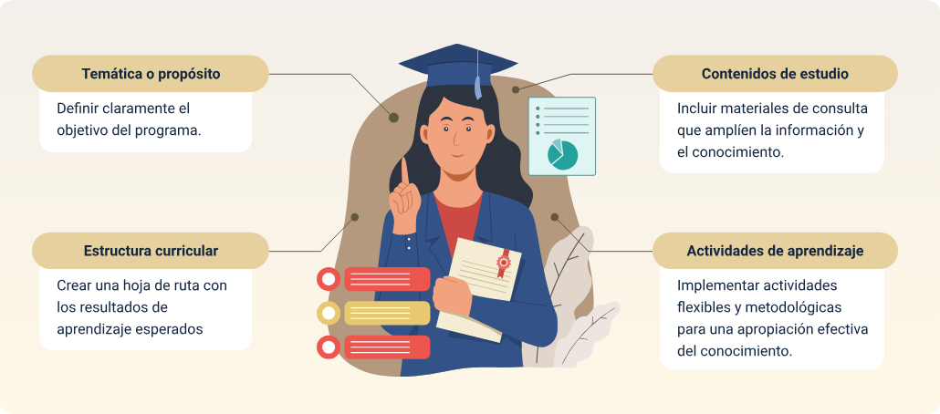

**Aspectos para desarrollar un programa de formación**

* **Temática o propósito:** Definir claramente el objetivo del programa.
* **Estructura curricular:** Crear una hoja de ruta con los resultados de aprendizaje esperados.
* **Contenidos de estudio:** Incluir materiales de consulta que amplíen la información y el conocimiento.
* **Actividades de aprendizaje:** Implementar actividades flexibles y metodológicas para una apropiación efectiva del conocimiento.

Dado el impacto significativo de las Tecnologías de la Información y la Comunicación (TIC) en la educación, es crucial incorporar estrategias didácticas que utilicen recursos TIC. La integración de estas tecnologías facilita la creación de ambientes de aprendizaje modernos, alineados con las transformaciones sociales y tecnológicas actuales, y promueve una formación que responde a las exigencias de una sociedad cada vez más tecnológica (Krüger, 2006).

# Clasificación de medios utilizados

La clasificación de medios utilizados en el proceso educativo abarca una variedad de recursos y herramientas que los docentes emplean para mejorar la enseñanza y el aprendizaje. Estos medios facilitan la transmisión de conocimientos, la interacción en el aula y la evaluación de los estudiantes. Comprender los diferentes tipos de medios disponibles y cómo se aplican en la práctica permite a los educadores diseñar experiencias de aprendizaje más efectivas y adaptadas a las necesidades de los estudiantes. A continuación, se detallan las principales categorías de medios utilizados, desde recursos didácticos y educativos hasta tecnologías emergentes, destacando su función y relevancia en la educación moderna.



## Recursos didácticos y educativos

Estos incluyen todos los materiales y herramientas utilizadas para apoyar la enseñanza y el aprendizaje. Los recursos didácticos pueden ser:

1. **Currículo:** documento estructurado que define los conocimientos y habilidades que los estudiantes deben adquirir. Incluye contenidos teóricos, objetivos de aprendizaje, y criterios para la evaluación. El currículo puede ser nacional, regional o específico de una institución educativa.
2. **Guía de aprendizaje:** documento que proporciona un esquema detallado de los temas a cubrir, las actividades a realizar y los recursos necesarios. Facilita la planificación del docente y proporciona a los estudiantes una hoja de ruta clara para su aprendizaje.
3. Textos o libros guía de apoyo: recursos impresos o digitales que ofrecen contenido teórico y práctico relacionado con el currículo. Estos textos sirven como referencia principal para los estudiantes y complementan la enseñanza con información adicional.

## Tecnologías de la Información y la Comunicación (TIC)

Las Tecnologías de la Información y la Comunicación (TIC), han transformado radicalmente el panorama educativo, ofreciendo una gama de herramientas digitales que enriquecen y modernizan el proceso de enseñanza y aprendizaje. Estas tecnologías proporcionan soluciones innovadoras para facilitar la adquisición de conocimientos y habilidades, adaptándose a las demandas de una sociedad cada vez más digitalizada.

**Plataformas de aprendizaje en línea**

Las plataformas como Blackboard, Moodle y Google Classroom han revolucionado la gestión de cursos y la interacción educativa. Estas herramientas digitales permiten a los docentes organizar y distribuir materiales educativos, diseñar actividades de aprendizaje, y facilitar la comunicación y colaboración entre estudiantes y profesores en un entorno virtual. La integración de estas plataformas en el proceso educativo ofrece flexibilidad y accesibilidad, permitiendo a los estudiantes aprender a su propio ritmo y desde cualquier lugar.

**Sistemas MOOC (Massive Open Online Courses)**

Las plataformas MOOC, como Coursera, edX y Udacity, proporcionan acceso global a una amplia variedad de cursos en diversas áreas del conocimiento. Estos cursos masivos y abiertos permiten a los estudiantes participar en programas de formación de alta calidad ofrecidos por instituciones educativas reconocidas, complementando la educación formal o promoviendo el aprendizaje continuo. Los MOOC ofrecen una oportunidad valiosa para adquirir nuevos conocimientos y habilidades en un formato accesible y flexible.

**Recursos multimedia**

Como videos educativos, simulaciones interactivas y presentaciones multimedia, juegan un papel crucial en la creación de un entorno de aprendizaje atractivo y efectivo. Estos materiales permiten la visualización de conceptos complejos y facilitan una comprensión más profunda de los temas mediante la integración de diferentes formatos, como imágenes, audio y video. Al incorporar recursos multimedia, los docentes pueden ofrecer experiencias de aprendizaje más dinámicas y participativas, adaptadas a las necesidades y preferencias individuales de los estudiantes.

La incorporación de las TIC en la educación no solo facilita el acceso a recursos educativos y la gestión del aprendizaje, sino que también fomenta un enfoque más interactivo y personalizado, alineado con las tendencias tecnológicas actuales y las demandas del siglo XXI.

## Materiales didácticos

Los materiales didácticos desempeñan un papel crucial en el proceso educativo, ya que son herramientas esenciales que facilitan la enseñanza y el aprendizaje. Estos materiales no solo apoyan la transmisión de conocimientos, sino que también ayudan a hacer el proceso educativo más interactivo y efectivo.

**Material didáctico físico**

Incluye una amplia variedad de recursos tangibles utilizados en el aula para apoyar el aprendizaje. Entre estos se encuentran libros de texto, hojas de trabajo, mapas, tarjetas educativas y otros elementos que proporcionan información visual y escrita. Estos materiales son fundamentales para la formación tradicional y ofrecen una base sólida para el aprendizaje práctico y la realización de actividades en clase.

**Material didáctico digital**

Se refiere a los recursos tecnológicos que enriquecen la experiencia educativa mediante la interacción digital. Este tipo de material incluye aplicaciones educativas, software interactivo, plataformas de aprendizaje en línea y otros recursos digitales que permiten a los estudiantes interactuar con el contenido de manera dinámica y moderna. Los materiales didácticos digitales facilitan el acceso a información actualizada, la realización de actividades interactivas y el desarrollo de habilidades tecnológicas, promoviendo un aprendizaje más flexible y adaptado a las necesidades individuales de cada estudiante.

Ambos tipos de materiales didácticos son esenciales para crear un entorno de aprendizaje integral y adaptado a diferentes estilos de aprendizaje. La combinación adecuada de recursos físicos y digitales puede mejorar significativamente la eficacia de la enseñanza y apoyar a los estudiantes en su proceso de adquisición de conocimientos y habilidades.

## Recursos multimedia y tecnologías emergentes

Con el vertiginoso avance tecnológico, los recursos multimedia y las tecnologías emergentes han emergido como componentes fundamentales en el entorno educativo, ofreciendo herramientas innovadoras que enriquecen la experiencia de enseñanza y aprendizaje. Estas tecnologías no solo facilitan la transmisión de información, sino que también fomentan la interacción y la inmersión en el proceso educativo, adaptándose a las necesidades y preferencias de los estudiantes en la era digital.

1. **Simulaciones y juegos educativos**

Estas herramientas interactivas permiten a los estudiantes explorar conceptos y practicar habilidades dentro de entornos simulados. A través de simulaciones, los estudiantes pueden experimentar situaciones prácticas y aplicar sus conocimientos en escenarios controlados que replican la realidad. Los juegos educativos, por su parte, ofrecen un enfoque lúdico para el aprendizaje, motivando a los estudiantes a involucrarse activamente con el contenido mientras desarrollan competencias cognitivas y problemáticas. La naturaleza interactiva de estas herramientas favorece un aprendizaje más profundo y participativo.

1. **Realidad Virtual (VR) y Realidad Aumentada (AR)**

Las tecnologías emergentes como la Realidad Virtual y la Realidad Aumentada proporcionan experiencias de aprendizaje inmersivas y altamente envolventes. La Realidad Virtual crea entornos completamente digitales en los que los estudiantes pueden interactuar con representaciones virtuales de conceptos complejos, mientras que la Realidad Aumentada superpone información digital sobre el mundo real, enriqueciendo la comprensión de los contenidos educativos. Estas tecnologías permiten a los estudiantes explorar y experimentar en áreas como ciencias, historia y arte de manera innovadora, proporcionando perspectivas y experiencias que no serían posibles con métodos tradicionales.

La integración de recursos multimedia y tecnologías emergentes en el proceso educativo no solo amplía las oportunidades para el aprendizaje interactivo y personalizado, sino que también prepara a los estudiantes para enfrentar los desafíos y aprovechar las oportunidades de una sociedad tecnológica en constante evolución.

## Ambientes de aprendizaje digitales y físicos

El diseño del entorno donde se lleva a cabo el aprendizaje es un aspecto crucial que influye significativamente en la eficacia del proceso educativo. Tanto los ambientes virtuales como los físicos juegan un papel esencial en la creación de un entorno propicio para la enseñanza y el aprendizaje, adaptándose a las necesidades y dinámicas del contexto educativo moderno.

1. **Ambientes virtuales**

Son espacios en línea que permiten la colaboración y el aprendizaje a distancia. Estos entornos digitales facilitan el acceso a una amplia gama de recursos educativos, actividades interactivas y herramientas de comunicación, sin las limitaciones impuestas por la ubicación física. Plataformas de e-learning como Moodle, Google Classroom y Blackboard ofrecen a los estudiantes y docentes la capacidad de interactuar, compartir información y participar en actividades educativas desde cualquier lugar del mundo. La flexibilidad y accesibilidad de los ambientes virtuales permiten a los educadores adaptar el contenido y las actividades para satisfacer las necesidades de una audiencia diversa y global.

1. **Ambientes físicos**

El diseño de los espacios físicos donde se lleva a cabo el aprendizaje, como aulas y laboratorios, debe ser flexible y adaptarse a las necesidades específicas del proceso educativo. Esto incluye la disposición de los muebles, la iluminación, y la integración de recursos visuales y tecnológicos. Un aula bien diseñada puede fomentar un ambiente de aprendizaje más dinámico y colaborativo, permitiendo a los estudiantes trabajar en grupos, participar en discusiones y acceder a tecnologías que apoyen su aprendizaje. La creación de espacios que promuevan la comodidad, la accesibilidad y la funcionalidad es esencial para maximizar el potencial de los estudiantes y facilitar el desarrollo de habilidades en un entorno educativo efectivo

El diseño adecuado de ambos tipos de ambientes contribuye a una experiencia de aprendizaje más enriquecedora, flexible y adaptada a las necesidades de los estudiantes, preparando a los educandos para enfrentar los desafíos y aprovechar las oportunidades del mundo moderno.

# Estrategias para la formación

El diseño de estrategias de formación es crucial para adaptar la enseñanza a las necesidades específicas de los estudiantes y los objetivos del currículo. Las estrategias deben considerar el contexto educativo, el uso de recursos y la integración de tecnologías, promoviendo así un aprendizaje significativo y efectivo.



## Estrategias centradas en el docente

Estas estrategias destacan el papel activo del docente como facilitador del aprendizaje, utilizando métodos tradicionales y modernos adaptados a las necesidades del alumnado. Tales estrategias incluyen:

1. **Clase magistral:** estrategia predominante donde el docente presenta la información y explica los conceptos clave de manera estructurada y detallada.
2. **Enseñanza expositiva:** busca que los estudiantes construyan su propio aprendizaje a través de un acercamiento progresivo a los conceptos científicos.
3. **Explicaciones y demostraciones magistrales:** orientan la atención y facilitan la comprensión de conceptos complejos mediante la demostración práctica.

## Estrategias centradas en el estudiante

Fomentan la participación activa de los estudiantes en su proceso de aprendizaje, permitiéndoles construir sus propios métodos y reflexiones. Algunas de las principales estrategias incluyen:

1. **Método de problemas:** utiliza situaciones problemáticas para que los estudiantes apliquen investigación, análisis y experimentación en su resolución.
2. **Juego de roles:** permite a los estudiantes asumir diferentes perspectivas y modificar comportamientos para entender mejor los conceptos.
3. **Método de indagación:** a través de preguntas, guía a los estudiantes a llegar a conclusiones sobre lo aprendido.
4. **Tutoría:** complementa la labor docente mediante orientación y acompañamiento flexible y programado.
5. **Aprendizaje por descubrimiento:** los estudiantes descubren por si mismos los conceptos con la guía del docente

## Estrategias centradas en el proceso

Las estrategias centradas en el proceso se enfocan en asegurar un ciclo de enseñanza-aprendizaje-evaluación continuo y bien estructurado. Estas estrategias son cruciales para proporcionar un proceso educativo que sea coherente y eficaz, permitiendo a los estudiantes adquirir y aplicar conocimientos de manera integral. A continuación, se detallan algunas de las principales estrategias:

1. **Simulación**

Permite a los estudiantes asumir roles en escenarios que imitan problemas y situaciones del mundo real. Esta estrategia fomenta el aprendizaje experiencial al permitir que los estudiantes interactúen con problemas en un entorno controlado, desarrollando habilidades prácticas y aplicadas que son transferibles a situaciones reales.

1. **Seminario investigativo**

Requiere que los estudiantes realicen una investigación previa sobre un tema específico, seguido de un intercambio conceptual y discursivo durante el seminario. Este enfoque promueve una comprensión profunda del tema y facilita la discusión crítica y el análisis compartido entre los participantes.

1. **Método de los 4 pasos**

Un modelo práctico que estructura el proceso de enseñanza en cuatro fases interactivas: primero, el instructor demuestra y explica; luego, el estudiante repite lo aprendido mientras el instructor supervisa; después, el estudiante toma la iniciativa y realiza las tareas mientras el instructor observa; y finalmente, el estudiante ejecuta la tarea de forma independiente mientras el instructor ofrece apoyo y retroalimentación. Este método asegura un aprendizaje gradual y el desarrollo de la autonomía del estudiante.

1. **Modelo didáctico operativo**

Inspirado en las teorías constructivistas, este modelo integra experiencias vivenciales de los estudiantes y el análisis de documentos relacionados. El proceso incluye una etapa inicial de experiencias y reflexión, seguida de una ampliación y análisis en profundidad de la información, finalizando con la elaboración de conclusiones. Este enfoque busca una comprensión activa y personal del contenido.

1. **Taller educativo**

Combina la teoría y la práctica mediante la resolución de problemas específicos. Los talleres educativos permiten a los estudiantes aplicar conceptos teóricos a situaciones prácticas, promoviendo la integración de conocimientos y habilidades a través de actividades colaborativas y la experimentación.

## Estrategias centradas en el conocimiento

Las estrategias centradas en el conocimiento están diseñadas para gestionar y optimizar la adquisición y aplicación de conocimientos específicos. Estas estrategias facilitan no solo la comprensión teórica, sino también la práctica y la integración de los conocimientos en contextos reales. A continuación, se presentan algunas de las estrategias clave:

1. **Enseñanza por explicación y contrastación de modelos**

Utiliza métodos científicos para resolver problemas prácticos, permitiendo a los estudiantes comparar y contrastar diferentes enfoques y soluciones.

1. **Prácticas empresariales**

Ofrecen a los estudiantes la oportunidad de aplicar los conocimientos adquiridos en un entorno real, permitiéndoles autoevaluar su competencia y adaptar sus habilidades a situaciones prácticas.

1. **Enseñanza para la comprensión**

Basada en la teoría de las inteligencias múltiples de Howard Gardner, esta estrategia busca fomentar altos niveles de comprensión y aplicación del conocimiento, adaptando los métodos de enseñanza a las diversas capacidades y estilos de aprendizaje de los estudiantes.

1. Teoría de las inteligencias múltiples de Gardner.

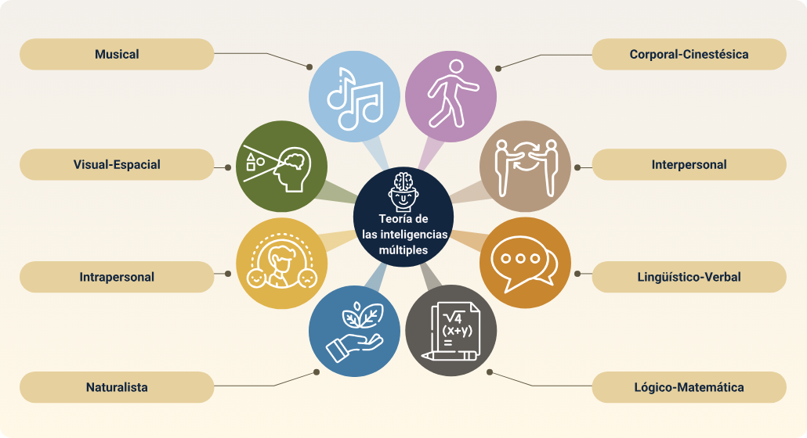

Nota. Tomada de “Los 8 tipos de inteligencia de Gardner y cómo potenciarlas” (Editorial GEU).

**Teoría de las inteligencias múltiples de Gardner**

* **Musical**
* **Visual-Espacial**
* **Intrapersonal**
* **Naturalista**
* **Corporal-Cinestésica**
* **Interpersonal**
* **Lingüístico-Verbal**
* **Lógico-Matemática**

## Estrategias de evaluación y seguimiento

Las estrategias de evaluación y seguimiento son fundamentales para medir el progreso de los estudiantes y ajustar las estrategias de enseñanza según sea necesario. Estas prácticas aseguran que el proceso educativo sea adaptativo y centrado en las necesidades del alumnado, facilitando así un aprendizaje continuo y eficaz. A continuación, se describen dos tipos principales de estrategias de evaluación:

1. **Evaluación formativa**

Esta evaluación se lleva a cabo de manera continua a lo largo del proceso educativo. Su propósito principal es proporcionar retroalimentación constante tanto a los estudiantes como a los docentes sobre el progreso y las áreas de mejora. A través de tareas, cuestionarios, proyectos y actividades en clase, la evaluación formativa permite identificar fortalezas y debilidades, ajustando las estrategias de enseñanza en tiempo real para mejorar el aprendizaje. La retroalimentación obtenida ayuda a los estudiantes a comprender mejor los conceptos y a realizar ajustes necesarios en su proceso de aprendizaje.

1. **Evaluación sumativa**

Esta evaluación se realiza al final de un curso o unidad para medir el rendimiento general del estudiante en relación con los objetivos de aprendizaje establecidos. Las evaluaciones sumativas, como exámenes finales, trabajos de curso y proyectos integradores, proporcionan una visión general del nivel de competencia alcanzado por el estudiante. A diferencia de la evaluación formativa, la sumativa se enfoca en valorar el resultado final del aprendizaje y es útil para la certificación o acreditación del conocimiento adquirido. Aunque no proporciona retroalimentación inmediata, los resultados pueden ser utilizados para evaluar la efectividad general del curso y para realizar ajustes en futuros programas de formación.

Ambos tipos de evaluación juegan un papel crucial en el proceso educativo. Mientras que la evaluación formativa permite una mejora continua y adaptativa durante el curso, la evaluación sumativa ofrece una medida final del logro y el rendimiento del estudiante.

# Estrategias metodológicas

Las estrategias metodológicas buscan crear un entorno de aprendizaje, en el que la diversidad de métodos aplicados facilite la comprensión y la asimilación de conceptos por parte de los estudiantes. El objetivo es no solo conocer y comprender los conceptos, sino también desarrollar habilidades de pensamiento crítico que permitan proponer soluciones a una variedad de problemas. Estas estrategias pueden incluir estudios de casos, sesiones de discusión, simulaciones y juegos de roles, fomentando una relación interactiva entre el profesor y los estudiantes.

En el ámbito de las metodologías, es crucial distinguir entre dos enfoques principales: metodologías activas y metodologías pasivas.



## Metodologías activas

Estas metodologías se centran en el estudiante y buscan desarrollar competencias específicas mediante un aprendizaje activo y participativo. En lugar de simplemente recibir información, los estudiantes construyen conocimiento a través de redes semánticas y conceptuales, resolviendo problemas y enfrentando situaciones reales. Las metodologías activas promueven el aprendizaje auto-dirigido y el desarrollo de habilidades meta-cognitivas, donde el estudiante puede reflexionar sobre su proceso de aprendizaje. Entre estas metodologías se encuentran:

1. **Tópico generativo:** utiliza temas o problemas centrales que generan interés y discusión.
2. **Simulación:** los estudiantes asumen roles en escenarios que imitan situaciones del mundo real.
3. **Proyectos:** implican la investigación y la solución de problemas reales o hipotéticos.
4. **Estudio de caso:** análisis detallado de casos reales o simulados para aplicar conceptos teóricos.
5. **Aprendizaje Basado en Problemas (ABP):** los estudiantes enfrentan problemas complejos que deben resolver mediante la investigación y el análisis.
6. **Aprendizaje** in situ**:** aplicación de conocimientos en contextos reales o simulados.
7. **Aprendizaje basado en TIC:** uso de tecnologías de la información y la comunicación para facilitar el aprendizaje.
8. **Aprender mediante el servicio:** integración de la comunidad y el aprendizaje práctico a través de actividades de servicio.
9. **Investigación con tutoría:** proyectos de investigación guiados por un tutor.
10. **Aprendizaje cooperativo:** trabajo en grupo para alcanzar objetivos comunes.
11. **WebQuest:** actividades basadas en la web que promueven la investigación y el análisis de información en línea.

## Metodologías pasivas

Estas metodologías están centradas en el docente y se caracterizan por un enfoque más tradicional y autoritario en el proceso de enseñanza. Los estudiantes tienen un papel más receptivo, limitándose a recibir la información proporcionada por el docente sin una participación activa en el proceso de aprendizaje. Entre las metodologías pasivas se encuentran:

1. **Enseñanza magistral:** el docente presenta la información de manera estructurada y detallada, mientras los estudiantes toman notas y absorben el contenido sin un involucramiento activo.
2. **Clases expositivas:** se enfoca en la transmisión unidireccional del conocimiento, con poca interacción o participación por parte de los estudiantes.

La elección entre metodologías activas y pasivas depende de los objetivos educativos y del contexto en el que se desarrolle el proceso de enseñanza-aprendizaje. Las metodologías activas favorecen un aprendizaje más profundo y significativo, mientras que las metodologías pasivas pueden ser útiles para la transmisión eficiente de grandes cantidades de información. A continuación, se resaltan las diferencias entre ambos enfoques:

1. Teorías de diferentes autores.

| Metodología pasiva | Metodología activa |
| --- | --- |
| Profesor enseña. | Todos aprenden y todos enseñan. |
| El profesor es el centro de la educación. | Centro de la educación: el estudiante. |
| Transmitir conocimientos. | Generar conocimientos. |
| Todo se da ya hecho al estudiante. | Creatividad. |
| Saber para tener una profesión. | Aprender a vivir. |
| Quien sabe es el profesor. | El profesor sabe dónde saben más. |
| Educación para saber. | Educación para aprender a aprender. |
| Educación para hacer cosas. | Educación para ser persona. |
| Sobresalir en la masa. | Educar líderes para la sociedad. |
| Autoritarismo y mano dura. | Participación y motivación. |
| Educación para una etapa de la vida | Educación a lo largo de toda la vida. |

# Material educativo

El material educativo comprende todas las herramientas y recursos que utiliza el profesor, docente, formador o instructor para facilitar la comprensión de los conocimientos y alcanzar los objetivos de aprendizaje. La clasificación del material se basa en su lugar de uso: dentro o fuera del aula



## Material dentro del aula o ambiente de formación

En el entorno del aula, se utilizan diversos recursos para apoyar el proceso de enseñanza-aprendizaje. Con la creciente integración de la tecnología, es fundamental aprovechar recursos que permitan la interacción entre estudiantes y fomenten el debate y la construcción colectiva del conocimiento. Entre estos materiales se encuentran:

1. Recursos tecnológicos: computadoras, proyectores, teléfonos inteligentes, reproductores de audio y video, entre otros equipos especializados en áreas específicas de desempeño o profesión.
2. Materiales didácticos: carteleras, fotografías, mapas, instrumentos de laboratorio, y otros recursos que apoyan la comprensión de los contenidos.
3. Ambientes especiales de aprendizaje: espacios diseñados para áreas específicas, como cocinas didácticas en gastronomía, entornos y bahías en metalmecánica, o aulas especializadas en el área de la salud.

## Materiales fuera del aula

Fuera del aula, es crucial utilizar recursos que complementen el aprendizaje y faciliten el acceso a la información desde diversos lugares. Estos materiales incluyen:

1. **Textos de apoyo**

Libros en formato físico o digital, disponibles en bibliotecas o a través de plataformas electrónicas.

1. **Asesorías extracurriculares**

Sesiones presenciales o virtuales (chats, foros, blogs, wikis) que brindan apoyo adicional a los estudiantes.

1. **Actividades complementarias**

Salidas académicas, visitas a lugares relevantes para la formación, laboratorios guiados en diversas asignaturas, y prácticas externas en empresas que supervisan el desempeño de los estudiantes.

En la implementación de la formación, es fundamental considerar todos los tipos de enseñanza-aprendizaje disponibles para identificar y aplicar estrategias educativas eficaces y ajustadas a los objetivos del curso. Conocer los estilos de aprendizaje de los estudiantes es esencial para desarrollar estrategias de aprendizaje y evaluación que se alineen con las metas educativas.

# Técnicas e instrumentos de evaluación

Las técnicas e instrumentos de evaluación son conceptos íntimamente relacionados. Las técnicas de evaluación son métodos que permiten medir el nivel de apropiación de conocimientos y el desarrollo de habilidades por parte de los estudiantes durante el proceso de aprendizaje. A su vez, los instrumentos de evaluación son las herramientas específicas utilizadas para aplicar estas técnicas.

En este contexto, la evaluación alternativa surge como una tendencia innovadora frente a la evaluación sistemática tradicional. La evaluación alternativa se distingue por el uso de técnicas e instrumentos que integran los contextos de enseñanza en la realidad cotidiana del aula. Su objetivo es recopilar evidencia detallada sobre cómo los estudiantes procesan y aplican los conocimientos adquiridos para resolver problemas en situaciones reales.

Este modelo de evaluación no solo está relacionado con los estilos de aprendizaje, sino que también abarca el desarrollo de capacidades lingüísticas, científicas, culturales y educativas. Permite contextualizar el aprendizaje del aula con el mundo real, favoreciendo una comprensión más amplia y aplicada de los conocimientos.



## Técnicas de observación

Las técnicas de observación implican un sistema de percepción planificada y sistemática para evaluar los conocimientos y habilidades de los estudiantes en contextos reales. Estas técnicas permiten evaluar cómo los estudiantes aplican sus conocimientos y habilidades en situaciones cotidianas. Para realizar una observación efectiva, es fundamental definir claramente los aspectos a evaluar y establecer un tiempo adecuado para la observación. Los principales tipos de observación son:

a) **Observación directa**

En este enfoque, el evaluador interactúa directamente con el estudiante o candidato durante el proceso de evaluación. Esta observación puede ser:

* **Estructurada:** donde se prepara al estudiante con antelación y se utilizan criterios y herramientas específicos, como listas de cotejo o rúbricas, para registrar y evaluar el desempeño.
* Espontánea: define la filosofía, los métodos y las estrategias que se utilizarán para facilitar el aprendizaje. Es el marco teórico que orienta la práctica educativa y determina cómo se llevará a cabo la transferencia de conocimientos.

b) **Observación indirecta**

* **Listas de chequeo:** para evaluar aspectos específicos del desempeño.
* **Informes de observación:** detalles proporcionados por los observadores externos.
* **Registros de actividades:** como exposiciones orales, demostraciones, debates y foros.

Ambos tipos de observación son esenciales para proporcionar una evaluación completa y contextualizada del desempeño del estudiante, permitiendo obtener una visión más holística y precisa de sus habilidades y competencias.

## Técnicas de resolución de problemas

Las técnicas de resolución de problemas permiten evaluar la capacidad de los estudiantes para aplicar conocimientos y habilidades en la solución de situaciones complejas y reales. Entre las técnicas más destacadas se encuentran:

1. **Técnica de casos**

Esta técnica involucra la presentación de un caso o escenario realista en el cual el estudiante debe tomar decisiones basadas en la información proporcionada. El objetivo es evaluar la capacidad del estudiante para:

* **Analizar**: comprender y descomponer el caso en sus componentes clave.
* **Resolver problemas:** desarrollar y justificar alternativas de solución basadas en el conocimiento adquirido.
* **Tomar decisiones:** evaluar y seleccionar la mejor opción entre las alternativas propuestas.
* **Comparar y evaluar:** reflexionar sobre las posibles soluciones y sus implicaciones.

Esta técnica fomenta habilidades de pensamiento crítico, análisis, y toma de decisiones, preparando a los estudiantes para enfrentar situaciones reales en su futuro profesional.

1. **Pruebas objetivas**

Estas pruebas requieren que el estudiante seleccione la respuesta correcta entre varias opciones proporcionadas. Se utilizan comúnmente en cuestionarios y exámenes y tienen varios propósitos:

* **Evaluar la memoria:** medir el conocimiento especifico y la capacidad de recordar información.
* **Desarrollar conocimientos puntuales:** enfocarse en la comprensión de hechos, términos y conceptos clave.
* **Medir aprendizajes:** evaluar el aprendizaje de forma eficiente y estandarizada, aunque es menos eficaz para evaluar habilidades críticas y de resolución de problemas complejos.

Las pruebas objetivas son útiles para evaluar conocimientos de forma rápida y proporcionar una medida objetiva del desempeño, pero suelen complementarse con otras técnicas que evalúan habilidades más complejas.

## Técnicas de cuestionario

Las técnicas de resolución de problemas permiten evaluar la capacidad de los estudiantes para aplicar conocimientos y habilidades en la solución de situaciones complejas y reales. Entre las técnicas más destacadas se encuentran:

1. **Desarrollo de preguntas**

Se crea un listado de preguntas relacionadas con las temáticas vistas en clase. Estas preguntas pueden ser:

* **Preguntas abiertas:** requieren respuestas detalladas y elaboradas, permitiendo a los estudiantes demostrar su comprensión profunda del tema. Por ejemplo, "Describe cómo organizas tu rutina diaria para equilibrar tus responsabilidades personales y laborales".
* **Preguntas cerradas:** ofrecen opciones de respuesta específicas (como verdadero/falso, selección múltiple) y permiten evaluar conocimientos específicos de manera más rápida. Por ejemplo, "¿Prefieres trabajar en un entorno de oficina o en casa?".

Las técnicas de cuestionario son herramientas ampliamente utilizadas en la evaluación educativa debido a su capacidad para proporcionar una medida estandarizada del conocimiento y su adaptabilidad a diversos formatos y niveles de comprensión. Sin embargo, a pesar de sus beneficios, también presentan algunas limitaciones que pueden afectar su efectividad. A continuación, se detallan tanto las ventajas como las limitaciones de estas técnicas, para ofrecer una visión completa de su aplicación en el contexto educativo.

1. Ventajas y limitaciones de las técnicas de cuestionario.

| Ventajas | Limitaciones |
| --- | --- |
| La evaluación es rápida, ya que permite obtener resultados de manera ágil y eficiente. | La evaluación puede ser superficial, ya que las preguntas cerradas pueden limitar la profundidad de la evaluación y no siempre capturan la capacidad de razonamiento crítico. |
| Tiene facilidad de corrección. Los cuestionarios con respuestas correctas cerradas pueden ser corregidos rápidamente, especialmente cuando se utilizan herramientas automatizadas. | Hay una dependencia del diseño; la efectividad de la técnica depende en gran medida de la calidad y relevancia de las preguntas formuladas. |
| Su uniformidad proporciona una medida consistente del conocimiento entre todos los estudiantes, lo que facilita la comparación de resultados. | Puede faltar contexto, ya que puede no proporcionar suficiente información para evaluar la comprensión completa del tema, especialmente en áreas que requieren aplicaciones prácticas. |
| Tiene una aplicación amplia, siendo adecuado para evaluar una amplia gama de contenidos y habilidades, desde conocimientos básicos hasta comprensión mas avanzada. | Es rígida, ya que las opciones de respuestas limitadas pueden no reflejar adecuadamente la variedad de las formas en que los estudiantes pueden comprender y responder una pregunta. |
| Ofrece Feedback inmediato, proporcionando a los estudiantes retroalimentación rápida sobre su desempeño. | Presenta escasa interacción, ya que no fomenta la interacción o discusión entre los estudiantes, lo que puede limitar el desarrollo de habilidades comunicativas y colaborativas. |

## Técnicas de solicitud de productos

En las técnicas de solicitud de productos, se requiere que los estudiantes entreguen un producto tangible que demuestre su desempeño o resuelva un problema utilizando los conocimientos adquiridos. Esta metodología ofrece a los estudiantes una mayor libertad en la ejecución de sus respuestas, permitiendo la aplicación práctica y creativa de lo aprendido.

**Características principales**

* **Autonomía en la creación:** los estudiantes tienen la libertad de organizar y presentar su trabajo según sus propios criterios, siempre que sigan una serie de instrucciones proporcionadas.
* **Aplicación práctica:** fomenta la aplicación de conocimientos en contextos reales o simulados, • promoviendo una comprensión más profunda y funcional de los temas tratados.
* **Variedad de productos:** incluye una amplia gama de entregables como proyectos, monografías, ensayos, informes, presentaciones, y creaciones multimedia.

Instrumentos y herramientas utilizados:

1. **Proyectos**

Actividades extensas que pueden involucrar investigación, desarrollo y presentación de soluciones o productos finales.

1. **Monografías**

Trabajos extensos que profundizan en un tema específico, generalmente con un enfoque académico.

1. **Ensayos**

Redacciones que permiten explorar y argumentar sobre temas específicos, desarrollando habilidades de análisis y escritura.

1. **Informes**

Documentos que resumen hallazgos, procesos o actividades realizadas, generalmente con un enfoque en la claridad y precisión de la información.

Estas técnicas no solo evalúan el conocimiento adquirido, sino también habilidades prácticas como la investigación, el análisis crítico y la capacidad de comunicar ideas de manera efectiva.

# Evaluación de los aprendices

A nivel internacional, la Organización Internacional de Normalización (ISO) establece normativas para garantizar la calidad de productos y procesos en diversos sectores. En el ámbito educativo, estas normativas también se aplican para asegurar la calidad de los procesos de enseñanza y aprendizaje. La evaluación se convierte en una herramienta fundamental para recolectar, analizar y tomar decisiones sobre el proceso educativo, y sirve como base para determinar el nivel de competencias adquiridas por los estudiantes.



## Tipos de evaluación

La evaluación del aprendizaje es una parte esencial del proceso educativo, y su eficacia depende de la correcta aplicación de diferentes tipos de evaluación. Cada tipo tiene un propósito específico y se utiliza en distintos momentos del proceso formativo para proporcionar una visión completa del progreso y rendimiento del estudiante. A continuación, se describen los tres principales tipos de evaluación: diagnóstica, formativa y sumativa, cada uno con características y objetivos particulares que contribuyen al éxito educativo general. Estos tipos de evaluación permiten una comprensión profunda del aprendizaje y ayudan a ajustar y mejorar las estrategias pedagógicas.

1. **Evaluación diagnostica.**

* **Analizar**: comprender y descomponer el caso en sus componentes clave.

1. **Evaluación formativa.**

* **Resolver problemas:** desarrollar y justificar alternativas de solución basadas en el conocimiento adquirido.

1. **Evaluación sumativa.**

* **Tomar decisiones:** evaluar y seleccionar la mejor opción entre las alternativas propuestas.

## Características de la evaluación

Las características de la evaluación definen su naturaleza y eficacia en el proceso educativo. Entender estas características es fundamental para garantizar que la evaluación no solo mida el rendimiento del estudiante, sino que también contribuya al desarrollo continuo del aprendizaje. A continuación, se presentan las principales características que deben considerarse para que la evaluación sea efectiva, integral y adecuada a las necesidades del proceso educativo.

1. **Sistemática:** se lleva a cabo de manera organizada y metódica para asegurar una aplicación coherente.
2. **Medible y axiológica:** permite cuantificar el rendimiento y evaluar valores y actitudes.
3. **Global y comprensiva: a**borda todos los aspectos del aprendizaje, incluyendo conocimientos, habilidades y actitudes.
4. **Planeada**: se estructura con anticipación, estableciendo objetivos, métodos y criterios claros.
5. **Integral**: considera el aprendizaje de manera holística, integrando diversas dimensiones del conocimiento.
6. **Participativa**: involucra a estudiantes, docentes y otros actores en el proceso de evaluación, promoviendo la colaboración y la retroalimentación.
7. **Continua**: se realiza de manera constante a lo largo del proceso educativo para permitir ajustes y mejoras continuas.

## Proceso evaluativo

La evaluación del aprendizaje es un proceso sistemático que abarca varias etapas para garantizar que los estudiantes alcancen los objetivos educativos de manera efectiva. A continuación, se presenta una representación detallada de este proceso:

1. **Definición de objetivos y criterios.**

* **Establecimiento de objetivos:** determinar claramente qué se espera que los estudiantes aprendan y logren al final del curso o módulo.
* **Criterios de evaluación:** definir los parámetros que se usarán para medir el logro de los objetivos, incluyendo los niveles de competencia y los resultados esperados.

Definición de objetivos y criterios.

Establecimiento de objetivos: determinar claramente qué se espera que los estudiantes aprendan y logren al final del curso o módulo.

Criterios de evaluación: definir los parámetros que se usarán para medir el logro de los objetivos, incluyendo los niveles de competencia y los resultados esperados.

1. **Selección de métodos y técnicas de evaluación.**

* **Elección de técnicas:** decidir qué técnicas de evaluación (exámenes, proyectos, observaciones, etc.) se utilizarán para recoger datos sobre el aprendizaje.
* **Diseño de instrumentos:** desarrollar o seleccionar herramientas específicas (cuestionarios, rúbricas, listas de cotejo) que se alineen con los objetivos y criterios establecidos.

1. **Implementación de la evaluación.**

* **Aplicación de técnicas:** ejecutar las evaluaciones de acuerdo con los métodos y técnicas seleccionadas, asegurando que se realicen en condiciones justas y consistentes.
* **Recolección de datos:** recopilar información sobre el desempeño de los estudiantes durante y después de las actividades evaluativas.

1. **Análisis de resultados.**

* **Revisión y evaluación:** analizar los datos recogidos para determinar el grado de cumplimiento de los objetivos de aprendizaje.
* **Interpretación de resultados:** evaluar la información en el contexto de los criterios establecidos para proporcionar una visión clara del rendimiento y progreso de los estudiantes.

1. **Retroalimentación y ajustes.**

* **Retroalimentación:** proporcionar a los estudiantes comentarios constructivos sobre su desempeño, destacando áreas de mejora y logros.
* **Ajustes en la enseñanza:** revisar y modificar las estrategias de enseñanza y los métodos de evaluación según sea necesario para mejorar el proceso educativo y abordar las necesidades identificadas.

1. **Evaluación continua y final.**

* **Evaluación continua:** realizar evaluaciones periódicas durante el proceso educativo para monitorear el progreso y realizar ajustes oportunos.
* **Evaluación final:** al concluir el curso o módulo, llevar a cabo una evaluación sumativa para determinar si los estudiantes han alcanzado los objetivos finales y certificarlos si es necesario.

# Planes de mejoramiento

Hoy en día, los resultados de la evaluación se utilizan como base para revisar y ajustar los métodos de formación, permitiendo a los estudiantes y a las instituciones abordar y mejorar las áreas identificadas en el proceso evaluativo inicial. Los planes de mejoramiento están diseñados para ofrecer a docentes e instituciones herramientas y estrategias para optimizar la calidad educativa y administrativa.

Estos planes suelen incluir:

1. **Planificación estratégica.**

Involucra la formulación de acciones y objetivos a largo plazo para alcanzar metas específicas. Esta planificación estratégica asegura que las instituciones puedan guiar sus esfuerzos de manera coherente y efectiva.

1. **Programa de mejoramiento de la calidad académica.**

Este programa incluye procesos de acreditación y certificación que buscan asegurar y mejorar la calidad educativa. A través de este programa, las instituciones trabajan para cumplir con estándares reconocidos y mejorar su oferta académica.

1. **Proceso de mejora.**

Comprende una serie de actividades establecidas desde la planificación institucional que buscan implementar proyectos y directrices con el fin de alcanzar las metas propuestas. Este proceso es esencial para materializar los cambios necesarios y mejorar continuamente la calidad educativa.

De acuerdo con la Ley General de Educación, las instituciones educativas deben incorporar un plan de mejoramiento dentro de su Proyecto Educativo Institucional, asegurando que los planes estén alineados con los objetivos educativos y las necesidades del entorno educativo.

# Técnica de registro y sistematización

En el ámbito educativo, el registro y la sistematización de los avances de los estudiantes son cruciales para garantizar la continuidad y eficacia del proceso de aprendizaje. Estos procedimientos no solo cumplen una función administrativa, sino que son esenciales para documentar y seguir el progreso de los estudiantes. Los docentes deben capturar meticulosamente cada avance utilizando formatos adecuados, ya sean físicos o digitales, para asegurar una representación fiel del viaje educativo de cada estudiante.

1. **¿Por qué es tan importante el registro?**

El registro es fundamental para preservar la información sobre los avances de los estudiantes. En caso de que una institución educativa cierre, estos registros no se perderán, ya que deben ser entregados a las Secretarías de Educación para su almacenamiento conforme a normas de archivo. Esto asegura que la información se mantenga accesible y verificable en cualquier momento, incluso mucho después de su generación.

1. **¿Cómo asegurar la evaluación de la calidad del proceso educativo?**

La evaluación permite a los docentes valorar a los estudiantes bajo diversos criterios como el momento, la intensidad, la complejidad del contenido, el método y los instrumentos utilizados. Estos criterios garantizan una evaluación precisa y completa, proporcionando una imagen clara del progreso y las áreas que requieren atención adicional.

1. **¿Qué papel juegan los planes de mejoramiento?**

Los planes de mejoramiento son cruciales en el proceso educativo, ya que ofrecen a los estudiantes oportunidades adicionales para reforzar y consolidar sus conocimientos. Actúan como una hoja de ruta, guiando a los estudiantes hacia nuevas oportunidades para mejorar y perfeccionar sus habilidades.

Existen diversas técnicas para registrar y sistematizar el progreso educativo, cada una con sus propias características y ventajas. A continuación, se presentan algunas de las principales técnicas:

* **Registros narrativos:** descripciones detalladas del desempeño del estudiante que proporcionan un contexto rico y detallado, pero pueden ser subjetivas y requieren mucho tiempo para completarse
* **Listas de cotejo:** verificación de habilidades específicas utilizando una lista que permite una evaluación rápida y estructurada, aunque puede carecer de profundidad contextual.
* **Rúbricas de evaluación:** son herramientas que definen criterios específicos con niveles de desempeño, facilitando una evaluación objetiva y consistente. Entre sus ventajas se encuentran la claridad y la uniformidad en la evaluación, mientras que sus desventajas incluyen el tiempo necesario para desarrollarlas y aplicarlas.
* **Portafolios:** colección de trabajos y reflexiones del estudiante que ofrece una visión integral del progreso, aunque la gestión y evaluación pueden ser complicadas.
* **Cuestionarios y encuestas:** obtención de datos cuantitativos a través de preguntas estructuradas que proporcionan resultados rápidos y estandarizados, pero limitan la profundidad de la información.
* **Diarios de aprendizaje:** reflexiones personales del estudiante sobre su aprendizaje que fomentan la autorreflexión, aunque son subjetivos y no siempre precisos.
* **Observación directa:** registro del desempeño en tiempo real que proporciona información inmediata y contextual, pero puede ser subjetivo y dependiente del observador.
* **Pruebas de desempeño:** evaluación práctica de habilidades en tareas reales que mide la aplicación práctica de conocimientos, aunque puede ser difícil de estandarizar y evaluar.

El registro y la sistematización no son solo procedimientos administrativos; son los cimientos del éxito educativo. Mantienen la integridad del proceso de aprendizaje y aseguran que cada estudiante tenga la oportunidad de sobresalir en su trayectoria educativa.

Síntesis

A continuación, se describe una visión general de los aspectos esenciales del plan de formación. Cubre los recursos educativos necesarios, desde humanos y financieros hasta materiales didácticos. Examina los ambientes de aprendizaje y los programas de formación, y clasifica los medios utilizados, incluyendo recursos didácticos, tecnologías de la información y recursos multimedia. También aborda estrategias de formación, diferenciando enfoques centrados en el docente, el estudiante, el proceso y el conocimiento, y detalla las metodologías activas y pasivas. Se exploran técnicas e instrumentos de evaluación como la observación, la resolución de problemas y los cuestionarios, además de la evaluación de aprendizajes, con tipos, características y procesos evaluativos. Finalmente, se incluyen planes de mejoramiento y técnicas de registro y sistematización, fundamentales para la mejora continua en educación.

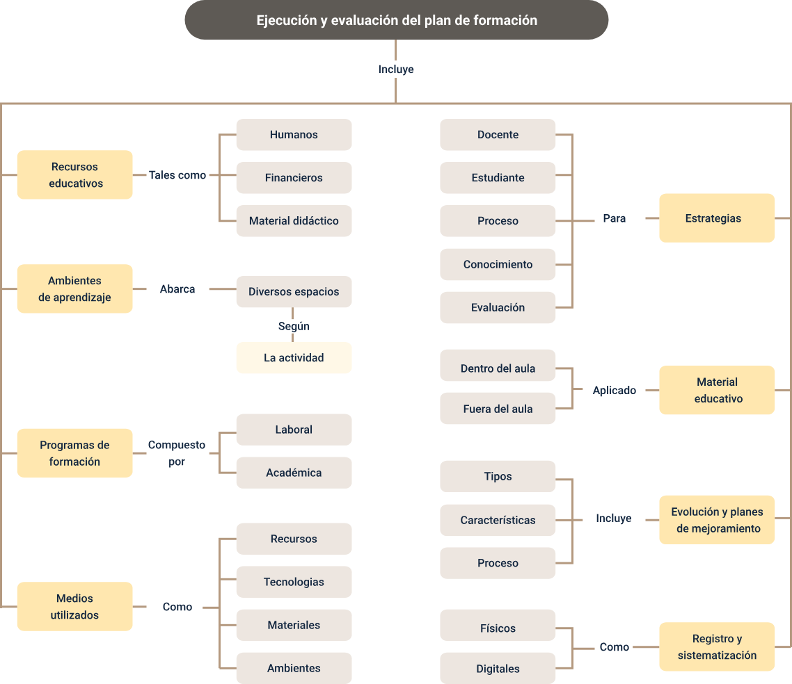

Material Complementario

|  |  |  |  |
| --- | --- | --- | --- |
| **Tema** | **Referencia** | **Tipo de material** | **Enlace del recurso** |
| Programas de formación | Ministerio de Educación Nacional. (s.f.). Normograma. | Página web | <https://www.mineducacion.gov.co/portal/Normatividad/> |
| Clasificación de medios utilizados | ¿Cómo elaboramos una guía de aprendizaje? Ecosistema de Recursos Educativos Digitales SENA [Video]. YouTube. | Video | <https://www.youtube.com/watch?v=gxiuDA8e02s&t=3s> |

Glosario

E-learning **(aprendizaje electrónico:** se refiere a la educación y formación proporcionada a través de medios electrónicos, principalmente a través de Internet. Este tipo de aprendizaje permite a los estudiantes acceder a material educativo y realizar actividades desde cualquier lugar y en cualquier momento, ofreciendo flexibilidad y eliminando barreras geográficas. Las plataformas populares de e-learning, como Moodle, Google Classroom y Blackboard, permiten a los educadores y estudiantes interactuar y compartir información de manera eficiente y accesible.

**Estrategia**: plan o enfoque diseñado para alcanzar objetivos específicos en el proceso de enseñanza-aprendizaje, guiando la implementación de métodos y recursos educativos.

**Evaluación**: proceso sistemático de recolección, análisis e interpretación de datos sobre el rendimiento y progreso de los estudiantes para tomar decisiones informadas sobre su aprendizaje y desarrollo.

**Instrumentos de evaluación:** herramientas y técnicas utilizadas para medir el rendimiento de los estudiantes, tales como exámenes, cuestionarios, rúbricas y observaciones.

**Material didáctico:** recursos y materiales utilizados para apoyar y facilitar el proceso de enseñanza, como libros, guías, y recursos multimedia.

**Mejoramiento**: proceso de realizar ajustes y mejoras en el plan de formación basado en los resultados de la evaluación para optimizar la calidad educativa y el desempeño de los estudiantes.

**Metodología**: conjunto de métodos y técnicas utilizados en el proceso de enseñanza para facilitar el aprendizaje, basándose en enfoques teóricos y prácticos.

**Proceso**: serie de pasos o fases a seguir en la ejecución de un plan de formación, desde la planificación hasta la evaluación y ajuste de estrategias.

**Recursos humanos:** personas involucradas en el proceso educativo, incluyendo docentes, administradores y otros profesionales que contribuyen a la implementación y ejecución del plan de formación.

**Registro**: documentación sistemática y precisa de los avances y desempeños de los estudiantes durante el proceso educativo, utilizada para hacer seguimiento y tomar decisiones.

**Sistematización**: organización y estructuración de la información y datos educativos de manera ordenada para facilitar su análisis, acceso y uso efectivo en la toma de decisiones.

Referencias Bibliográficas

Editorial GEU. (2022). Los 8 tipos de inteligencia de Gardner y cómo potenciarlas. Howard Gardner. <https://www.editorialgeu.com/blog/los-8-tipos-de-inteligencia-de-gardner-y-como-potenciarlos/>

Krüger, K. (2006). El concepto de sociedad del conocimiento. Revista bibliográfica de geografía y ciencias sociales, 683.

Mindomo. (s.f.). El método demostrativo: los 4 pasos. <https://www.mindomo.com/es/mindmap/el-metodo-demostrativo-los-4-pasos-269adfc4f9bd4d1a8e47ae619a1d3ba7>

Ministerio de Educación Nacional. (1994). Ley General de Educación, Ley 115 de febrero 8 de 1994. <https://www.mineducacion.gov.co/1621/articles-85906_archivo_pdf.pdf>

Ministerio de Educación Nacional. (s.f.). Normograma: Decreto 1075 de 2015. <https://www.mineducacion.gov.co/portal/Normatividad/>

Ministerio de Educación Nacional. (2017). Programas de formación. <http://www.mineducacion.gov.co/1759/w3-article-234968.html>

Ministerio de Educación Nacional. (s.f.). Proyecto educativo institucional (PEI). <https://www.mineducacion.gov.co/1621/article-79361.html>

Ministerio de Tecnologías de la Información y las Comunicaciones (MINTIC). (s.f.). E-Learning (aprendizaje electrónico). <https://www.mintic.gov.co/portal/inicio/Glosario/E/5601:E-Learning-aprendizaje-electronico>

Ministerio de Tecnologías de la Información y las Comunicaciones (MINTIC). (s.f.). Tecnologías de la información y las comunicaciones (TIC). <https://mintic.gov.co/portal/inicio/Glosario/T/5755:Tecnologias-de-la-Informacion-y-las-Comunicaciones-TIC#:~:text=Las%20Tecnolog%C3%ADas%20de%20la%20Informaci%C3%B3n,%2C%20video%20e%20im%C3%A1genes%20(Art>.

Organización Internacional de Normalización (ISO). (s.f.). Inicio. <https://www.iso.org/es/home>

Romero, R. (s.f.). La evaluación en el proceso de enseñanza-aprendizaje.

Universidad de Cundinamarca (UDEC). (s.f.). Evaluación.

Créditos

| Nombre | Cargo | Regional y Centro de Formación |
| --- | --- | --- |
| Milady Tatiana Villamil Castellanos | Responsable del Ecosistema | Dirección General |
| Liliana Victoria Morales Gualdrón | Responsable Línea de Producción Tolima | Regional Tolima - Centro de Comercio y Servicios |
| Olga Marcela Valencia Gómez | Experta temática | Regional Caldas - Centro de Comercio y Servicios |
| Lina María Franco Arbeláez | Experta temática | Regional Quindío - Centro Agroindustrial |
| Luz Clarena Arias González | Guionista de línea de producción | Regional Quindío - Centro Agroindustrial |
| Andrés Felipe Vargas Correa | Asesor pedagógico | Regional Quindío - Centro Agroindustrial |
| Martha Lucía Giraldo Ramírez | Líder de planificación y adecuación didáctica | Regional Quindío - Centro Agroindustrial |
| Viviana Esperanza Herrera Quiñonez | Evaluadora instruccional | Regional Tolima - Centro de Comercio y Servicios |
| Oscar Ivan Uribe Ortiz | Diseñador web | Regional Tolima - Centro de Comercio y Servicios |
| Jose Yobani Penagos Mora | Diseñador web | Regional Tolima - Centro de Comercio y Servicios |
| Sebastian Trujillo Afanador | Desarrollador full stack | Regional Tolima - Centro de Comercio y Servicios |
| Diego Fernando Velasco Güiza | Desarrollador full stack | Regional Tolima - Centro de Comercio y Servicios |
| Gilberto Junior Rodríguez Rodríguez | Animador y productor audiovisual | Regional Tolima - Centro de Comercio y Servicios |
| Ernesto Navarro Jaimes | Animador y productor audiovisual | Regional Tolima - Centro de Comercio y Servicios |
| Jorge Eduardo Rueda Peña | Evaluador de contenidos inclusivos y accesibles | Regional Tolima - Centro de Comercio y Servicios |
| Jorge Bustos Gómez | Validador y vinculador de recursos educativos digitales | Regional Tolima - Centro de Comercio y Servicios |